УДК 681.321
Поночовний Ю.Л., кандидат технічних наук, с.н.с.
Вшивцева К.С., студентка
Безугла К.Д., студентка
Полтавський національний технічний університет
імені Юрія Кондратюка

СЦЕНАРІЇ РОЗГОРТАННЯ ІНФРАСТРУКТУРИ «РОЗУМНИЙ ДІМ» З ВИКОРИСТАННЯМ ХМАРНИХ ТЕХНОЛОГІЙ

В статті зроблено аналіз стану розвитку хмарних ресурсів та розумних технологій. Обґрунтовані критерії оцінювання та сценарії інтеграції систем «Розумний дім» в хмарне середовище.
Ключові слова: хмарні обчислення, розумний будинок, хмарна інфраструктура.

Вступ
На сьогодні у світі активно ростуть вимоги до нових можливостей інформаційних технологій, що призводить до постійного удосконалення і стрімкого розвитку хмарних (cloud) систем. Cloud computing - це програмно-апаратне забезпечення, доступне користувачеві через Інтернет у вигляді сервісу, що дозволяє використовувати зручний веб-інтерфейс для віддаленого доступу до виділених ресурсів [1]. Основою для створення і швидкого розвитку хмарних обчислювальних систем послужили великі Інтернет сервіси, такі як Google, Amazon і ін., а також технічний прогрес [2].
Після впровадження хмар з'явився термін Інтернет речей (Internet of Things, ІоТ). Оснащення різних пристроїв засобами підключення до Інтернет і спеціальними чипами для управління, контролю і взаємодії з такими ж пристроями поширено в різних сферах: побутовій, муніципальній, в промисловості, в медицині і електроенергетиці.
Системи типу «Розумний дім» отримали останнім часом дуже широке поширення. Можливі напрями масштабування таких систем дозволяють організувати інфраструктури типу «розумний район», «розумне місто» або «розумний транспорт». Існують важливі підстави для розвитку інфраструктури «Розумного дім» з використанням хмарних технологій. У будь-якому місці, де є доступ в Інтернет, користувачеві буде доступна інформація про стан будинку, а якщо серед мешканців є люди з обмеженими можливостями або маленькі діти, то можна зробити безпечною їх обстановку, або впустити гостей, поки вас немає удома, випустити собаку погуляти і так далі.
Існуючі системи «Розумний дім» мають механізми організації дистанційного керування і сповіщення про події. При цьому використані існуючі системи дротової телефонії і факсимільного зв'язку, системи мобільного зв'язку і коротких повідомлень. Також в існуючих «Розумних дім» більшість підсистем реалізована за принципом центрального управління через контролер. Тому є різні способи модернізації систем «Розумного дому» для підключення їх до хмарних систем [1].
Метою статті є розробка сценаріїв розгортання інфраструктури розумний будинок з використанням хмарних технологій.

1 Фактори, що визначають різноманітність сценаріїв розгортання хмарної інфраструктури «Розумний дім»

1.1 Види хмар : public, private and hybrid
Нормативними документами [3] визначено чотири типи хмарних інфраструктур (public, private, community and hybrid). На сьогодні специфіка системи «Розумний дім» (закріплення за одиничним об'єктом) виключає модель community cloud, тому вона не розглядається в цій роботі.
Основним критерієм вибору інфраструктури систем «Розумний дім» залишається думка замовника. У цьому плані аргументація ряду користувачів заснована на недовірі до Інтернет і єдиним контраргументом може виступити використання приватної хмари. У приватній хмарі доступ до послуг обмежений організацією або групою осіб. Використання приватної хмари мінімізує риски безпеки (порівняно з іншими типами хмар), але має високу собівартість і обмежений запас по масштабуванню.
Послуги публічної хмари - це стандартизовані послуги, що споживаються широкою аудиторією користувачів в режимі спільного використання через Інтернет. Управляє ІТ-інфраструктурою і підтримує її провайдер послуги, це дозволяє здійснювати швидке впровадження і не вимагає високої ІТ-кваліфікації користувачів [4].
Гібридні хмари є таким впровадженням хмарних обчислень, при якому частина системи розміщується в публічній хмарі, тобто на базі дата-центрів хмарного провайдера, а частина залишається приватною. Хмарна стратегія Microsoft [5] припускає можливість розміщення обчислювальних потужностей по вибору: на власному майданчику, в публічній хмарі або у сервіс-провайдера. Таким чином, Microsoft дозволяє комбінувати елементи публічної і приватної хмари в тих співвідношеннях, які найбільш зручні для компанії. Гібридні хмари використовуються як можливість виходу за межі хмарних потужностей компанії у разі пікових навантажень. За допомогою гібридної хмари можна підвищити адаптивність бізнесу без збитку для безпеки і контролю: важливі додатки можна залишати в приватній хмарі, а інші виводити в хмару провайдера [6].
Таким чином, підмножина варіантів вибору моделі хмари містить три варіанти:
SM_{MODEL} = {Pub, Hybr, Priv}

1.2 Базові види послуг : SaaS, PaaS, IaaS
Серед різноманіття видів хмарних послуг, представлених в [3], базовою залишається трійка SaaS, PaaS, IaaS (рис.1) [7], ці види послуг дозволяють реалізувати концепцію «Розумний дім» в хмарі і будуть розглянуті в цій роботі.
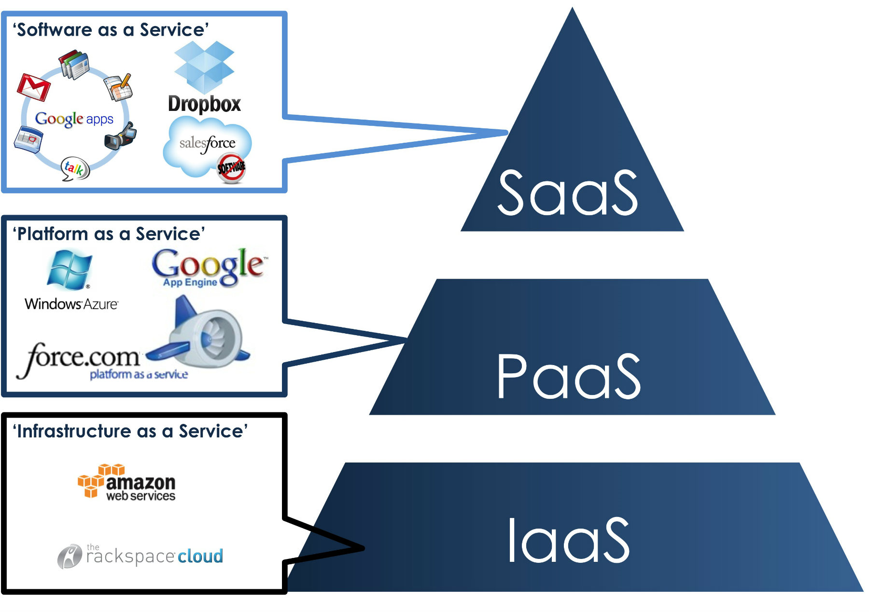
Рис.1. Види хмар та приклади з їх застосування в реальному житті

У моделі SaaS споживачеві надається можливість використання прикладного програмного забезпечення провайдера, доступного з різних клієнтських пристроїв [4]. Контроль і управління основною фізичною і віртуальною інфраструктурою хмари здійснюється хмарним провайдером. Послуга SaaS представляє базовий рівень розгортання інфраструктури «Розумний дім» з обмеженим функціоналом і слабким масштабуванням і як правило обмежується декількома веб-сторінками і додатками, що замінюють веб-інтерфейс на комп'ютері або мобільному пристрої.
Послуга PaaS надає хмарну платформу для розгортання програмного забезпечення, створеного на базі мов програмування і інструментів, підтримуваних хмарним провайдером. Контроль і управління основною фізичною і віртуальною інфраструктурою хмари, у тому числі мережею, серверами, операційними системами, зберіганням даних здійснюється хмарним провайдером, за винятком розроблених або встановлених додатків, а також, по можливості, параметрів конфігурації середовища.
У послузі IaaS надається можливість використання хмарної інфраструктури для самостійного управління ресурсами обробки, зберігання, мережами і іншими основними обчислювальними ресурсами. Споживач може встановлювати, запускати і контролювати довільне програмне забезпечення, яке може включати операційні системи, платформенні і прикладні програми.
Підмножина варіантів вибору типу послуги також містить три варіанти:
SM _{SERVICE} = {IaaS, PaaS, SaaS}

1.3 Способи підключення елементів «Розумного дому» до хмарної інфраструктури
До складу типового обладнання «Розумного дому» як правило входить центральний контролер, датчики і виконавчі механізми. Найбільш відповідальні механізми зберігають працездатність в автономному режимі за відсутності стійкого зв'язку з контролером. На сьогодні поширено три варіанти організації зв'язку пристроїв «Розумного дому» з хмарною інфраструктурою.
1. Зв'язок через контролер. Варіант найбільш доречний для підключення до хмари вже розгорнутих систем. Якщо вже обладнана розумна система всього дому в цілому, тоді можливо використовувати вже існуючий контролер з доданим до нього мережевим шлюзом для виходу вже безпосередньо в саму хмару.
2. Кожен виконавчий пристрій або датчик окремо пов'язаний з хмарою через додатковий мережевий адаптер. Такий варіант дозволяє перенести функції центрального контролера в хмару, при цьому використовувати обладнання, яке ще не відноситься до класу IoT.
3. Варіант установки повністю нового устаткування IoT. Найбільш перспективний для нових систем через відсутність необхідності в центральному контролері.
Підмножина варіантів вибору типу підключення містить три варіанти:
SM_{CONNECT} = {CentCon, DistCon, IoTCon}

1.4 Аналіз професійного та аматорського варіантів побудови «Розумного дому»
Зазвичай при побудові розумної системи люди звертають увагу на такі фактори як безпека та вартість. Тому було проаналізовано два варіанти (бюджетний та професійний). Порівняння цих варіантів наведені в табл.1.

Таблиця 1
Порівняння варіантів планування системи «Розумного дому», підключеного до хмарного середовища
Бюджетний рівень | Професійний рівень
- Невисока вартість  Можливо планування будь-якого «Розумного дому» не професіоналами, а завдяки підручним матеріалам чи статтям з Інтернету, тим самим заощаджувати кошти на виборі датчиків. Наприклад, є такий постачальник послуг як Arduino, торгова марка апаратно-програмних засобів для побудови простих систем автоматики і робототехніки. Якого легко можна знайти і придбати товари через Інтернет. Програмна частина в Arduino складається з безкоштовної програмної оболонки для написання програм, їх компіляції і програмування апаратури. Апаратна частина являє собою набір змонтованих друкованих плат. Повністю відкрита архітектура системи дозволяє вільно копіювати або доповнювати лінійку продукції Arduino. | - Велика вартість  Великої вартості зазвичай потребують компанії, які спеціалізуються на наданні послуг по проектуванню і розгортанню систем «Розумного дому». Компанія буде купувати лише найкраще та дороге обладнання від офіційних представників, з довгостроковою гарантією та технічною підтримкою.
- Низька безпека  Дешеві датчики можуть дуже швидко виходити з ладу і ніщо не зможе гарантувати безпеку та довгострокову роботу. Зазвичай використовують бездротові датчики, які на диво недорогі, але значно знижують безпеку та чіткий безперебійний зв’язок. Перевагою є можливість легкого і швидкого підключення нового пристрою. Особливо варто звертати увагу на захист, навіть зміна звичайних паролей на пристроях, може набагато ускладнити роботу зловмисників.  Головною проблемою в реалізації «Розумного дому» з застосуванням хмарних технологій є підключення до Інтернет мережі та запасний варіант, коли зникне зв’язок чи електрика. Користувачу доведеться ретельно продумати цей план та домовитись про певні угоди з Інтернет провайдером. | - Гарантована безпека  Компанія, з якою користувач укладає контракт зможе гарантувати вам безпеку на вищому рівні. В разі зникнення Інтернету або відключення електрики, повинно спрацьовувати додаткове обладнання та дуже швидко приїжджати майстер, який в найближчий час приведе все до ладу. Також будуть розроблені варіанти запасного підключення, за яке теж відповідатиме компанія.  Професіонали зазвичай обирають проводове обладнання, так як елементи системи з'єднані кабелями відрізняються високою швидкістю роботи, надійністю і відмінною захищеністю від зовнішніх впливів.  При виборі інженерів варто звернути увагу на наявність відповідної сертифікації. Не менш важливим є наявність портфоліо. Обов’язково потрібно потребувати гарантію на сервісне обслуговування не менше ніж на 12 місяців. Професіонал повинен розбиратися у всіх пропозиціях постачальників, а клієнту запропонувати оптимальний варіант, а інколи декілька відповідних варіантів рішення.

Таблиця 1

Порівняння варіантів планування системи «Розумного дому», підключеного до хмарного середовища (продовж.)
- Легкий доступ та керованість, але з значними недоліками  В мережі міститься безліч безкоштовних додатків на мобільні пристрої, планшети і тому подібне, завдяки яким можливо отримувати сповіщення або дзвінки про стан будинку чи надзвичайну ситуацію. Однак ці додатки з низьким і непрофесійним рівнем захисту, тому зловмисники зможуть зламати систему та переналаштувати «Розумний дім» чи взагалі вимкнути. Тому зараз набувають популярності платформи, в яких для дотримання заходів безпеки, зв'язок може вестися з використанням шифрованого з'єднання. Це робиться з єдиною метою - щоб уникнути приєднання сторонніх осіб до управління будинком. Господарю «Розумного дому» доведеться витратити багато часу на планування інфраструктури будинку та безпеки як всередині так і зовні. | - Зручна керованість і швидка доступність до стану будинку  В будь-який момент часу буде приходити сповіщення про стан будинку. Однак в професійному варіанті при виникненні проблем з охороною чи загрозою життєдіяльності, сповіщення прийде не тільки на ПК клієнта чи мобільний пристрій, а й оперативно викличе потрібні служби охорони чи медичні, якщо клієнт ще не побачив про небезпеку чи сам потрапив складну ситуацію, яка загрожує його життєдіяльності.  Також клієнт може легко керувати будинком завдяки спеціальним додаткам, які зазвичай пропонує встановити постачальник послуг. Це дозволить зручно змінювати запрограмовані запрограмовані.  Компанія займатиметься усім проектуванням та закупівлею, що значно збільшить час користувача на його особисті справи.

2. Обґрунтування та розробка сценаріїв застосування хмарних технологій в системах інтелектуального будинку

У ході роботи вже було досліджено професійний та аматорський варіант побудови «Розумного дому». Спираючись на цей аналіз, потрібно обирати і різні послуги хмари та варіанти її впровадження. Як вже було розглянуто, що існує три типи розгортання хмари та три види послуг, які вона надає користувачу.
Сценарії взаємодії хмарного середовища та розумних систем представлені на рис. 2.

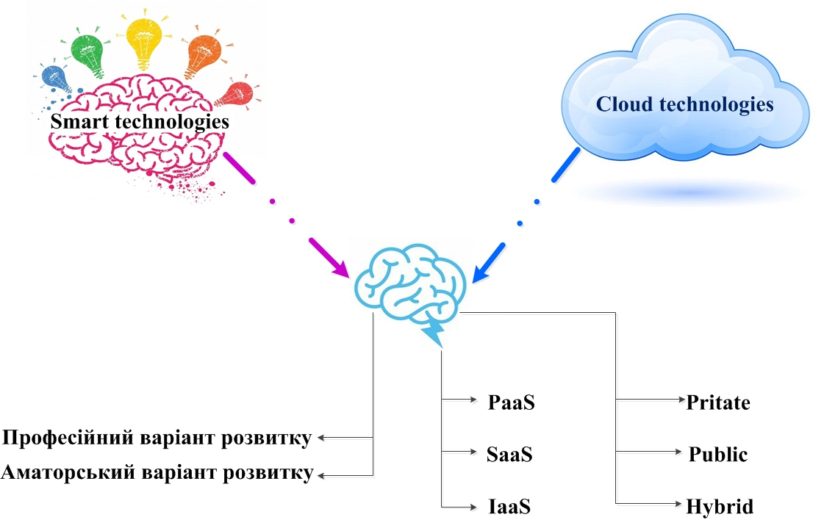
Рис. 2. Сценарії синтезу smart та cloud technologies

Після отримання складових були розроблені сценарії інтеграції даних технологій, які представлені на рис. 3. На ньому чітко видно, що першою і головною відмінністю є сам варіант планування майбутнього будинку. Як вже зазначалось, що критеріями вибору професійного чи аматорського проектування є вартість, доступність та гарантії надійного сервісу. Різноманітність сценаріїв з’являється під час вибору розміщення хмари та послуг які вона надає.

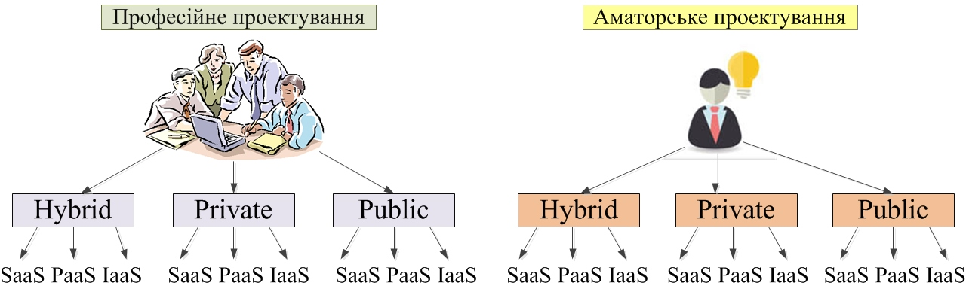
Рис. 3. Варіанти сценаріїв застосування хмарних технологій в ІТ-системах «Розумний дім»
Отримано 18 сценаріїв реалізації «Розумного дому» на базі хмарних технологій. Досліджено більш детально було два варіанти за головними критеріями вибору – безпека та вартість. Цей підхід допоможе користувачам будинків обирати через визначені критерії потрібну модель розгортання.
Якщо потрібен більш дешевий варіант, тоді варто дивитись на другу частину (рис.3), де вказано аматорське проектування. Подальшим пунктом потрібно обирати розміщення хмарного середовища, яке є мінімальним за вартістю. В даному випадку це публічна хмара, інфраструктура якої призначена для вільного користування. Тому цей варіант є дуже небезпечним та навряд зможе захистити розгорнуту в цій хмарі систему «Розумний дім». Наступним пунктом є вибір послуги хмарного середовища, більш дешевшим для даного варіанту є послуга SaaS, якщо користувач зможе знайти вже створені додатки з розгортання схожої системи «Розумного дому».
Як результат, «Аматорське проектування + Public cloud + SaaS» є мінімальним за вартістю варіантом. Але даний сценарій реалізації краще не використовувати, тому що безпека на занадто низькому рівні.
Наступним критерієм вибору сценарію було обрано безпеку та гарантовану надійність. В цьому випадку вибір йде на користь професійного проектування, тому що тільки спеціалізоване обладнання може працювати надійно та мати гарантії. Виходячи з цього потрібно обирати розташування хмари, яке не зможе нанести збитків по розміщеній в ній системі «Розумний дім».
Було обрано приватну хмару, тому даний варіант дозволяє користувачу отримати більш швидкий доступ до інформації, а також нарощувати або скорочувати масштаб операцій за мірою необхідності. Це дозволить здійснити захист конфіденційної інформації та інших ресурсів. Також важливою частиною вибору приватної хмари є можливість гарантувати надання IT-ресурсів навіть у випадку пікового навантаження.
Щодо безпеки можна обрати будь-який з трьох варіантів надання послуг хмарного середовища. В даному випадку слід звернути увагу і на вимоги користувача. Якщо його влаштовують варіанти вже створених додатків для технології «Розумний дім», то можна обирати послугу SaaS.
Платформа як послуга не дозволить замовнику керувати хмарною інфраструктурою, але зможе надати контроль над вже реалізованим додатком і налаштуванням оточуючого середовища будинку.
Після аналізу було виявлено, що все ж більш безпечним для користувача варіантом буде вибір послуги IaaS. Будуть надані обчислювальні ресурси, на яких він зможе розгорнути будь-яке власне ПЗ, яке містить операційні системи і додатки. Тим самим користувач даної послуги має контроль над усім, крім фізичної інфраструктури, що дозволяє бути єдиним власником ПЗ та збільшити рівень безпеки.
Як результат, для більш безпечного сценарію варто обирати «Професійне проектування + Private cloud + IaaS».
Висновок
У роботі було проведено детальний аналіз послуг хмарних технологій та аналіз моделей реалізації по відношенню до інтелектуальних систем. Це надало підстави для створення моделі варіантів застосування хмарних технологій в ІТ-системах «Розумного будинку». В результаті було отримано 18 варіантів. Більш детально проведено дослідження двох варіантів за критеріями безпеки та вартості.
В ході роботи виявлено, що при мінімізації вартості, вибір потрібно робити на користь варіанту «Аматорське проектування + Public cloud + SaaS». Але даний сценарій реалізації не рекомендується використовувати через занадто низький рівень безпеки.
Для максимальної безпеки обрано варіант «Професійне проектування + Private cloud + IaaS», який є кращим для безпечного розгортання систем «Розумний дім» в хмарному середовищі.

Література:
- DirectInfo // «Умный дом» – маркетинговые исследования рынка: текущее состояние и прогноз развития. – Режим доступу: http://www.directinfo.net. – 25.05.2016.
- Батура Т.В. Облачные технологии: основные понятия, задачи и тенденции развития / Т.В. Батура, Ф.А. Мурзин, Д.Ф. Семич // Программные продукты, системи и алгоритмы. – 2014. – № 1. – С. 5 – 7.
- ISO/IEC 17788:2014 Information technology - Cloud computing - Overview and vocabulary [Text]. – impl. 15.10.2014. – Brussels: European Committee for Electrotechnical Standardization, 2014. – 16 p.
- Роль програмного забезпечення як послуг в хмарних обчисленнях [Електронний ресурс] – Режим доступу: http://www.ibm.com/developerworks/ru/library/wa-saascloud. – 13.04.2016.
- Chou D., SOA with .NET & Windows Azure: Realizing Service-Orientation with the Microsoft Platform / D. Chou, T. Erl, J. Vadoss. – Prentice Hall, 2010. – 600 p.
- Treolan cloud solutions // Cloud builder. Моделі і розгортання хмари та їх особливості. – Режим доступу: http://www.treolancloud.ru. – 30.04.2016.
- What Is SaaS and How Will It Help My Business [Електронний ресурс] – Режим доступу: http://whatis.website-site.com/what-is-saas – 19.04.2016.

